ABERRAZIONI
- Cosa si intende per aberrazione?
- Le formule $\frac{1}{p}+\frac{1}{q}=\frac{1}{f}$ e $\frac{n}{p}+\frac{n'}{q}=\frac{n^{'}-n}{R}$ sono valide quando è possibile applicare l’approssimazione di Gauss. Cosa significa?

Aberrazione sferica della lente | - Cosa si intende per raggio parassiale?  - Negli schemi a fianco, quali sono i raggi parassiali?  - Perché i raggi NON parassiali si comportano diversamente?  - Come si può ridurre l’aberrazione sferica di una lente?  Calcolando il  $$ρ_{id}=\frac{-2(n^{2}-1)∙π}{(n+2)}$$  che ci permette di ricavare i raggi di curvatura  $R_{1}=\frac{2f(n-1)}{ρ_{id}+1}$ e  $R_{2}=\frac{2f(n-1)}{ρ_{id}-1}$  La lente costruita con questi raggi di curvatura è quella che minimizza l’aberrazione sferica. Questo vale per una determinata distanza dell’oggetto dalla lente, se cambia la distanza cambia anche $ρ_{id}$ e quindi R1 e R2
- Conoscere la definizione delle principali aberrazioni studiate:
- Cos’è l’aberrazione da coma? Si può eliminare? Come?
- Cos’è l’aberrazione da astigmatismo?
- Cos’è l’aberrazione da distorsione?
- Cos’è l’aberrazione da curvatura di campo?
- Cos’è l’aberrazione cromatica?
Aberrazione cromatica  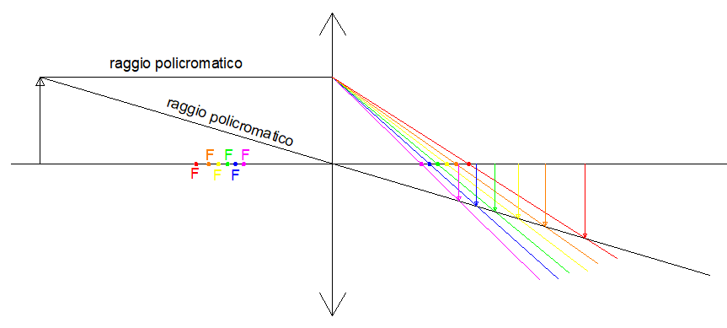 | Saper spiegare il significato di questo grafico

Esercizio tipo presenti nella traccia d’esame:
- Progettare una lente sottile di indice 1,53 e focale 18 cm che minimizzi l’aberrazione sferica quando l’oggetto è posto a 160 cm da essa.

Verifica sulle aberrazioni

L'approssimazione di Gauss è una approssimazione geometrica valida quando

 | □ | un angolo in radianti è praticamente uguale al suo seno e alla sua tangente
 | □ | un angolo in radianti è praticamente uguale al suo seno e alla suo coseno
 | □ | un angolo in gradi è praticamente uguale al suo seno e alla suo coseno
 | □ | il seno di un angolo non supera i 10 gradi

L'aberrazione sferica di un diottro è dovuta al fatto che

 | □ | l'indice di rifrazione è diverso per ogni colore
 | □ | i raggi non parassiali non rispettano l'approssimazione di Gauss
 | □ | l'ingrandimento di un diottro non è costante al variare della distanza dall'asse ottico
 | □ | l'equazione del diottro sferico dipende dalla distanza dell'oggetto dall'asse ottico

L'aberrazione sferica di una lente

 | □ | è direttamente proporzionale al cubo del potere della lente
 | □ | è direttamente proporzionale al quadrato del potere della lente
 | □ | è direttamente proporzionale al cubo della distanza dei raggi dall'asse ottico
 | □ | è inversamente proporzionale al quadrato del potere della lente

L'aberrazione sferica di una lente per raggi provenienti dall'infinito è

 | □ | direttamente proporzionale al quadrato della distanza dei raggi dall'asse ottico
 | □ | direttamente proporzionale al cubo della distanza dei raggi dall'asse ottico
 | □ | inversamente proporzionale al quadrato della distanza dei raggi dall'asse ottico
 | □ | inversamente proporzionale al cubo della distanza dei raggi dall'asse ottico

L'aberrazione sferica di una lente

 | □ | dipende esclusivamente dai raggi di curvatura della lente
 | □ | dipende esclusivamente dai raggi di curvatura della lente e dall'indice di rifrazione del materiale della lente
 | □ | dipende non solo dai raggi di curvatura della lente e dal suo indice di rifrazione ma anche dalla distanza dell'oggetto dalla lente
 | □ | dipende solo dalla distanza dell'oggetto dalla lente

L'aberrazione da coma può essere eliminata completamente

 | □ | Vero
 | □ | Falso

L'aberrazione da coma si verifica quando

 | □ | i raggio provenienti dall'oggetto sono inclinati rispetto all'asse ottico della lente
 | □ | i raggio provenienti dall'oggetto partono con una inclinazione maggiore di 10 gradi
 | □ | la distanza dei raggi dall'asse ottico supera di 5 cm
 | □ | i raggi provenienti dall'oggetto sono policromatici

L'aberrazione da astigmatismo si verifica

 | □ | esclusivamente quando l'oggetto non è situato sull'asse ottico della lente
 | □ | esclusivamente quando la lente non è sferica
 | □ | o quando l'oggetto non è situato sull'asse ottico oppure quando la lente non è sferica
 | □ | quando l'oggetto non è puntiforme

L'intervallo di Sturm è

 | □ | la distanza tra le due focaline in un sistema astigmatico
 | □ | la distanza tra il centro della lente e la prima focalina
 | □ | la distanza tra l'oggetto e il centro della lente
 | □ | la distanza tra l'oggetto e l'asse ottico

Il doppietto ortoscopico viene utilizzato per

 | □ | ridurre l'aberrazione sferica di una lente
 | □ | ridurre la distorsione di una lente
 | □ | ridurre l'aberrazione cromatica di una lente
 | □ | ridurre l'aberrazione da curvatura di campo di una lente

L'indice di rifrazione del blu è minore dell'indice di rifrazione del verde

 | □ | Vero
 | □ | Falso

L'aberrazione cromatica di una lente è dovuta al fatto che

 | □ | il potere della lente dipende dalla lunghezza d'onda del raggio che la attraversa
 | □ | il raggio di curvatura della lente dipende dalla lunghezza d'onda del raggio che la attraversa
 | □ | la distanza focale è fissa
 | □ | l'equazione degli Ottici è valida solo per raggi parassiali

Dalla curva di dispersione, si evince che, a parità di mezzo trasparente,

 | □ | n(viola) > n(verde) > n(giallo) > n(rosso)
 | □ | n(viola) < n(verde) < n(giallo) < n(rosso)
 | □ | n(viola) > n(verde) > n(blu) > n(rosso)
 | □ | n(rosso) > n(arancio) > n(giallo) > n(verde)

Per gli strumenti ottici a piccolo campo angolare è necessario

 | □ | limitare l'aberrazione da astigmatismo
 | □ | limitare l'aberrazione sferica e cromatica
 | □ | limitare la distorsione
 | □ | la curvatura da campo

La superficie di Petzval

 | □ | descrive il fenomeno della curvatura di campo e rappresenta un arco di parabola
 | □ | descrive il fenomeno della curvatura di campo e rappresenta un arco di ellisse
 | □ | descrive il fenomeno dell'astigmatismo e rappresenta un arco di parabola
 | □ | descrive il fenomeno della distorsione ed è rappresentata da un cuscinetto o barilotto

